Název SŠ: | SOU Uherský Brod
Autor: | Mgr. Tomáš Rachůnek
Název prezentace (DUMu): | Lineární funkce
Tematická oblast: | Funkce
Ročník: | 1.
Číslo projektu: | CZ.1.07/1.5.00/34.0369
Datum vzniku: | Říjen 2012

ANOTACE:
- Záměrem této sady výukových materiálů s názvem Funkce je poskytnout žákům ucelený přehled funkcí a příklady k procvičení.
- Jednotlivé DUMy jsou určeny pro žáky 1. ročníku nástavbového studia oboru Podnikání.
- Tento pracovní sešit slouží k procvičení příkladů zaměřených na lineární funkce. Obsahuje 14 příkladů i s výsledky pro kontrolu.
- Tento pracovní list navazuje na předešlé prezentace.

Cílová skupina: 17-19 let
Stupeň a typ vzdělání: Matematika, 1. ročník nástavbového studia oboru Podnikání

PRACOVNÍ LIST – lineární funkce

Určete hodnotu funkce $f:y=5-x$ v bodech
  - -5
  - -3
  - 0
  - 1
  - 3
  - 5

Určete, pro které $x∈R$ má funkce $f:y=2x-4$ hodnotu
  - -10
  - -8
  - -4
  - 2
  - 6

Sestrojte graf funkce
  - f: y = 3x + 5
  - f: y = - x +2
  - f: y = 3
  - f: x = -1
Určete, zda je funkce rostoucí nebo klesající

Rozhodněte, zda body A = [1; -1] B = [-2; 6] C = [-1; 5] D = [3; -3] E= [0; 3] leží na grafu funkce $f:y=2-3x$

Určete neznámou souřadnici bodů tak, aby body ležely na grafu funkce $f:y=2x+3$
  - A = [1; a]
  - B = [-2; b]
  - C = [0; c]
  - D = [d; 7]
  - E = [e; -1]
  - F = [f; 0]

Určete hodnotu parametru b v zadání lineární funkce $f:y=2x+b$ tak, aby graf funkce procházel bodem
  - A = [1; 4]
  - B = [2; 0]
  - C = [3;1]
  - D = [-2; 1]

Graf lineární funkce je zadán dvěma body. Načrtněte graf této funkce a určete její předpis
  - A = [1; 1] B = [3; 2]
  - C = [0; 2] D = [3; -1]
  - E = [-2; 1] F = [0; 0]
  - G = [2;5] H = [-1; -4]

Napište rovnici lineární funkce, která prochází body A=[1,2] B = [-2,3]. Určete průsečík s osou x. Určete průsečík s osou y. Určete průsečík s přímkou y = x.

Napište rovnici lineární funkce, která prochází body A=[5,3] B = [3,-1]. Určete průsečík s osou x.
Určete průsečík s osou y. Určete průsečík s přímkou y = x+1.

Najděte předpisy lineárních funkcí na obrázku

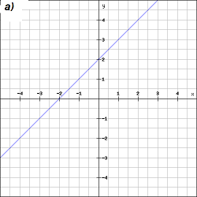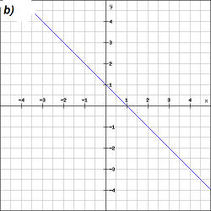

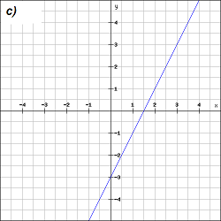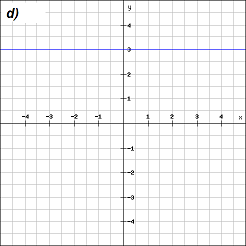

Načrtněte funkce f a g. Početně určete jejich průsečík.
  - $f:y=3x+2$; $g:y=x+4$
  - $f:y=2x-7$; $g:y=-x+2$
  - $f:y=2-3x$; $g:y=2x+7$
  - $f:y=3x-2$; $g:y=6-x$

Mobilní operátor nabízí dva tarify T0 a T150 . Pro tarif T0 není nutné zaplatit měsíční paušál a za minutu telefonování zaplatíme 10 Kč. Pro tarif T150 musíme měsíčně zaplatit 150 Kč a za každou minutu telefonování zaplatíme 4 Kč. Napište funkce, které udávají celkové náklady v závislosti na době volání. Určete, pro kolik provolaných minut měsíčně je výhodnější tarif T150.

Dělník má za úkol vyrobit určitý počet výrobků. Stroj, na kterém pracuje, mu umožňuje jeden ze dvou postupů.
A: Začít pracovat hned s produktivitou 3 výrobky za hodinu
B: Provést nejprve úpravu stroje, která trvá 2 hodiny a pak pracovat s produktivitou 5 výrobků za hodinu
Určete funkce, které vyjadřují závislost počtu výrobků na čase pro oba postupy. Vypočítejte, pro jaký celkový počet výrobků se vyplatí postup B

Výše průměrné mzdy závisí na dosaženém vzdělání. V roce 2010 byl průměrný plat středoškoláka s maturitou 20 900 Kč a středoškoláka bez maturity 17 500 Kč. Průměrný plat vysokoškoláka byl 29 900 Kč. Na druhou stranu musí středoškoláci s maturitou strávit ve škole o jeden rok více než středoškoláci bez maturity. Vysokoškoláci musí strávit ve škole o 5 let více než středoškoláci bez maturity. Napište funkce, které udávají celkovou částku v tisících vydělanou průměrným středoškolákem bez maturity, s maturitou a vysokoškolákem v závislosti na počtu let od maturity. Po kolika letech si průměrný středoškolák s maturitou vydělá více než průměrný středoškolák bez maturity? Po kolika letech si průměrný vysokoškolák vydělá více než průměrný středoškolák s maturitou?

VÝSLEDKY

  - 10
  - 8
  - 5
  - 4
  - 2
  - 0

  - -3
  - -2
  - 0
  - 3
  - 5

  - rostoucí
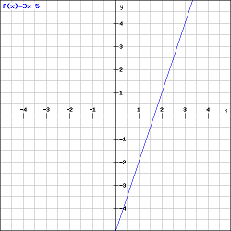

  - klesající
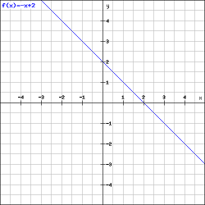

  - ani rostoucí ani klesající
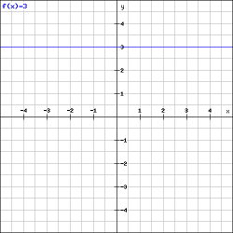

  - není funkce
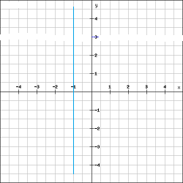

A – ano, B – ne, C – ano, D – ne, E – ne

  - a = 5
  - b = -1
  - c = 3
  - d = 2
  - e = -2
  - f = $- \frac{3}{2}$

  - 2
  - -4
  - -4
  - 5

  - $y=\frac{1}{2}x+\frac{1}{2}$
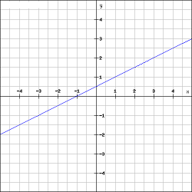

  - $y=-x+2$
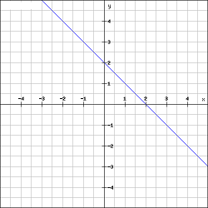

  - $y=-\frac{1}{2}x$
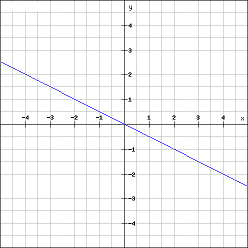

  - $y=3x-1$
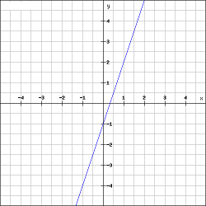

$y=-x+3$; průsečík s osou y: P = [0; 3]; průsečík s osou x: P = [-3; 0]; průsečík s přímkou y = x: P =[$\frac{3}{2};\frac{3}{2}$]

$y=2x-7$; průsečík s osou y: P = [0; -7]; průsečík s osou x: P = [$\frac{7}{2}$; 0]; průsečík s přímkou y = x+1: P =[8; 9]

- P
  - $y=x+2$
  - $y= -x+1$
  - $y=2x-3$
  - $y=3$

- P
  - Průsečík P = [1; 5]

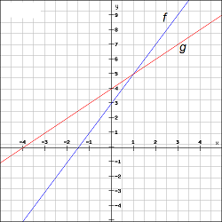

  - Průsečík P = [1; 5]

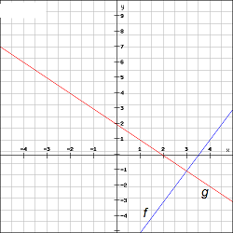

  - Průsečík P = [-1; 5]
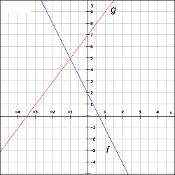

  - D

$$T0:y=10x$$
$$T150:y=4x+150$$
26 a více

$$f_{A}:y=3x$$
$f_{B}:y=5x-10$ pro $x≥2$
6 a vice

$$f_{ss}:y=210x$$
$f_{sm}:y=250,8x-250,8$ pro x ≥1
$f_{VS}:y=358,8x-1794$ pro x≥5
Za 7 let
Za 15 let

Citace

[1] KRYNICKÝ, Martin. Slovní úlohy na lineární funkce [online]. [cit. 26.2.2013]. Dostupný na WWW: http://www.realisticky.cz/ucebnice/01%20Matematika%20S%C5%A0/02%20Funkce%20a%20rovnice/01%20Line%C3%A1rn%C3%AD%20funkce/15%20Slovn%C3%AD%20%C3%BAlohy%20na%20line%C3%A1rn%C3%AD%20funkce.pd

[2] RICHTER, Jaroslav. Lineární funkce [online]. [cit. 29.8.2012]. Dostupný na WWW: <http://www.karlin.mff.cuni.cz/katedry/kdm/diplomky/jaroslav_richter/kap1/kap1.php?sec=all>.

